Мой номер_________
Задание №2 - Тестовые вопросы по музыкальной литературе
1.«Талант А.Бородина равно могуч и поразителен как в симфонии, так и в опере, и в романсе». Кому принадлежит высказывание о русском композиторе?
А) Н.А.Римскому-Корсакову
Б) В.В.Стасову
В) П.И.Чайковскому
2. Портрет какого русского композитора изображён на картине В.А.Серова?
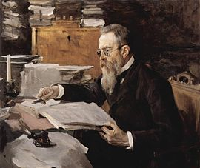
А) Н.А.Римского-Корсакова
Б) М.И.Глинки
В) А.П.Бородина

3. Людмила Ивановна Шестакова – соратница и издательница произведений своего брата, русского композитора…
А) А.П.Бородина
Б) М.И.Глинки
В) Н.А.Римского-Корсакова
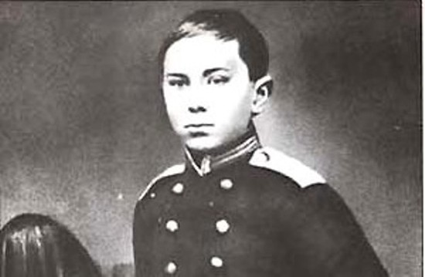
4.Название клипера, на котором путешествовал гардемарин Николай Римский-Корсаков…
А) Рубин
Б) Алмаз
В) Аметист

5. Даты жизни М.И.Глинки…
А) 1804 – 1857
Б) 1844 – 1908
В) 1833 – 1887
6.Осенью 1862 года М.А.Балакирев познакомился с А.П.Бородиным в доме профессора…
А) С.П.Боткина
Б) Н.В.Склифосовского
В) Н.И.Пирогова
7.Симфонические увертюры «Ночь в Мадриде» и «Арагонская хота» написаны М.И.Глинкой под впечатлением путешествия по…
А) Италии
Б) Испании
В) Франции
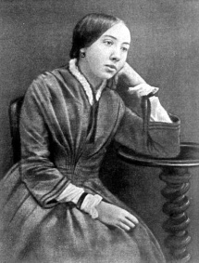
8.Жена А.П.Бородина Екатерина Сергеевна была талантливой…
А) Поэтессой
Б) Пианисткой
В) Певицей
9. Первая опера Н.А.Римского-Корсакова…
А) «Снегурочка»
Б) «Золотой петушок»
В) «Псковитянка»
10. На каких инструментах М.И.Глинка начал играть?
А) на гитаре и виолончели
Б) на рояле и трубе
В) на фортепиано, скрипке и флейте
11. М.И.Глинка умер в Берлине, а похоронен…
А) в Санкт-Петербурге
Б) в селе Новоспасское Смоленской губернии
В) в Берлине – Королевстве Пруссии
12. Кто из русских композиторов является внебрачным сыном князя Л.С.Гедианова?
А) Н.А.Римский-Корсаков
Б) М.И.Глинка
В) А.П.Бородин
13. В этом доме Новгородской губернии родился Н.А.Римский-Корсаков…
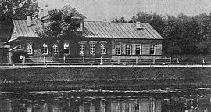
А) в городе Тихвин
Б) в городе Великий Новгород
В) в городе Старая Русса

14. С 1871 года этот русский композитор – профессор Санкт-Петербургской консерватории, а с 1874 года – директор Бесплатной музыкальной школы…
А) М.И.Глинка
Б) А.П.Бородин
В) Н.А.Римский-Корсаков
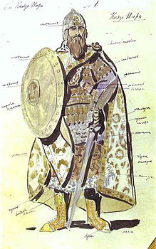
15. Свою оперу «Князь Игорь» А.П.Бородин сочинял…
А) 8 лет
Б) 18 лет
В) 28 лет
эскиз костюма князя Игоря

